МИНИСТЕРСТВО НАУКИ И ВЫСШЕГО ОБРАЗОВАНИЯ
РОССИЙСКОЙ ФЕДЕРАЦИИ
Федеральное государственное бюджетное образовательное учреждение высшего образования
«КУБАНСКИЙ ГОСУДАРСТВЕННЫЙ УНИВЕРСИТЕТ»

Кафедра информационных технологий

ОТЧЕТ
о выполнении лабораторной работы №6
по дисциплине «Программная инженерия»

Выполнил: ст. гр. МО 32/2
Тополян Алина
Проверил: доц.кафедры ИТ
Полетайкин А.Н.

Краснодар
2025

Лабораторная работа 6

Тема: комплексное тестирование ПС
Цель: закрепление методов и способов тестирования ПО и освоение методики комплексного тестирования разработанной программной системы методом белого ящика.

Задание
Основываясь на результатах внешнего проектирования ПС, полученных при выполнении лабораторной работы 1, выполнить комплексное тестирование работоспособности ПС. Для этого необходимо:
- Выполнить интеграционное тестирование на компонентном уровне разработанных автоматизированных функций ПС, в том числе тестирование взаимодействия компонентов ПС с базой данных, используя подход Bottom Up Integration.
- Согласно функциональным требованиям к ПС, разработать несколько сценариев тестирования ПС. Реализовать сценарии в отношении разработанной ПС. Оценить факторы, оказывающие существенное влияние на эффективность нормального функционирования ПС.
- Выполнить нагрузочное тестирование ПС и оценить эффективность её автоматизированных функций. В качестве критерия эффективности использовать время выполнения функции. Построить графики зависимости времени выполнения функций от приложенной нагрузки. Оценить факторы, оказывающие существенное влияние на эффективность функционирования ПС под нагрузкой.
- Выполнить системное тестирование ПС методом requirements based для проверки нефункциональных требований.
- Выполнить тестирование взаимодействия ПС с внешним окружением. Предварительно идентифицировать и описать внешние сущности, основываясь на внешнем дополнении диаграммы «Черный ящик». Оценить факторы, оказывающие существенное влияние на эффективность взаимодействия.
Тема: обучающая ПС по программированию

Интеграционное тестирование

Выполнено интеграционное тестирование на компонентном уровне разработанных автоматизированных функций ПС, в том числе тестирование взаимодействия компонентов ПС с базой данных, используя подход Bottom Up Integration.
Для автоматизированной функции Управление учетной записью были проведены следующие тесты:
import pytest
from django.db import IntegrityError
from django.contrib.auth import get_user_model
User = get_user_model()
pytestmark = pytest.mark.django_db
class TestUserCreation:
"""Основные тесты создания пользователя"""
def test_create_user_success(self):
"""Создание обычного пользователя"""
user = User.objects.create_user(
username="testuser",
email="test@example.com",
password="pass123"
)
assert user.id is not None
assert user.username == "testuser"
assert user.email == "test@example.com"
assert user.check_password("pass123")
print("✅ Пользователь создан")
def test_create_superuser(self):
"""Создание администратора"""
admin = User.objects.create_superuser(
username="admin",
email="admin@example.com",
password="admin123"
)
assert admin.is_staff == True
assert admin.is_superuser == True
print("✅ Администратор создан")
class TestUserConstraints:
"""Тесты ограничений"""
def test_unique_email(self):
"""Email должен быть уникальным"""
User.objects.create_user(
username="user1",
email="same@test.com",
password="pass123"
)
with pytest.raises(IntegrityError):
User.objects.create_user(
username="user2",
email="same@test.com",
password="pass456"
)
print("✅ Email уникален")
def test_unique_username(self):
"""Username должен быть уникальным"""
User.objects.create_user(
username="same_user",
email="email1@test.com",
password="pass123"
)
with pytest.raises(IntegrityError):
User.objects.create_user(
username="same_user",
email="email2@test.com",
password="pass456"
)
print("✅ Username уникален")
class TestUserFields:
"""Тесты полей модели"""
def test_str_method(self):
"""Метод __str__ возвращает username"""
user = User.objects.create_user(
username="test_str",
email="str@test.com",
password="pass"
)
assert str(user) == "test_str"
print("✅ __str__ работает")
class TestUserQueries:
"""Тесты запросов к БД"""
def test_filter_by_email(self):
"""Поиск пользователя по email"""
User.objects.create_user(
username="search",
email="search@test.com",
password="pass"
)
user = User.objects.filter(email="search@test.com").first()
assert user is not None
assert user.username == "search"
print("✅ Поиск по email работает")
def test_update_user(self):
"""Обновление данных пользователя"""
user = User.objects.create_user(
username="update",
email="old@test.com",
password="pass"
)
user.email = "new@test.com"
user.save()
updated = User.objects.get(id=user.id)
assert updated.email == "new@test.com"
print("✅ Обновление работает")
def test_delete_user(self):
"""Удаление пользователя"""
user = User.objects.create_user(
username="delete",
email="delete@test.com",
password="pass"
)
user_id = user.id
user.delete()
assert not User.objects.filter(id=user_id).exists()
print("✅ Удаление работает")

Результаты работы тестов на рисунке 1.
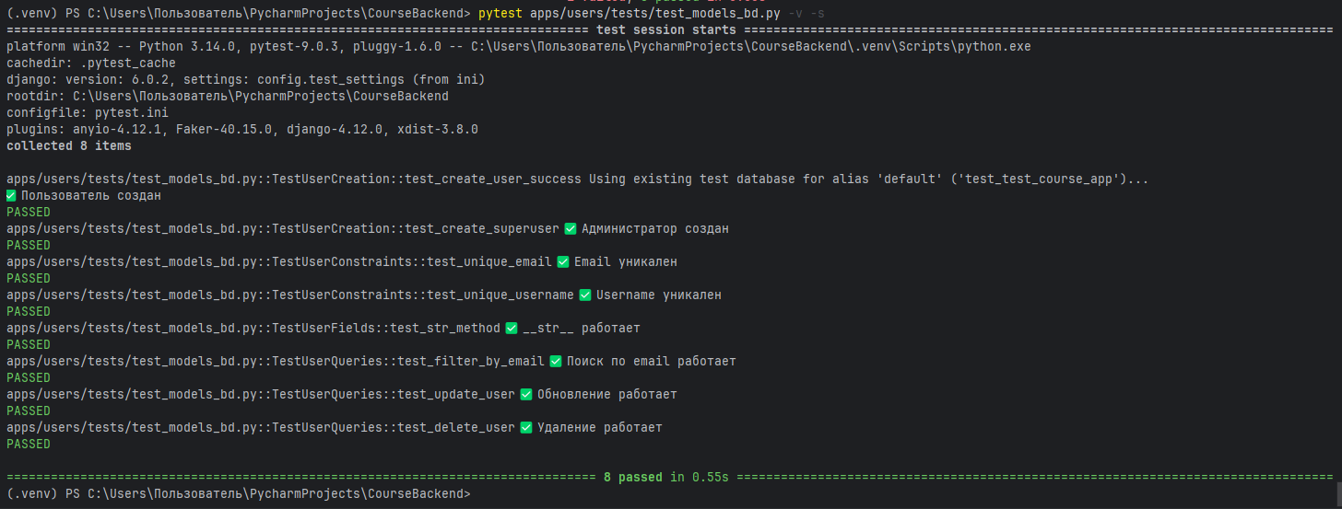
Рисунок 1 – результаты работы тестов для уровня модель-база данных
Вывод: работа с БД на уровне моделей проходит успешно.
Тесты для второго уровня – сериализатор – БД представлены далее.
Результаты работы тестов на рисунке 2.
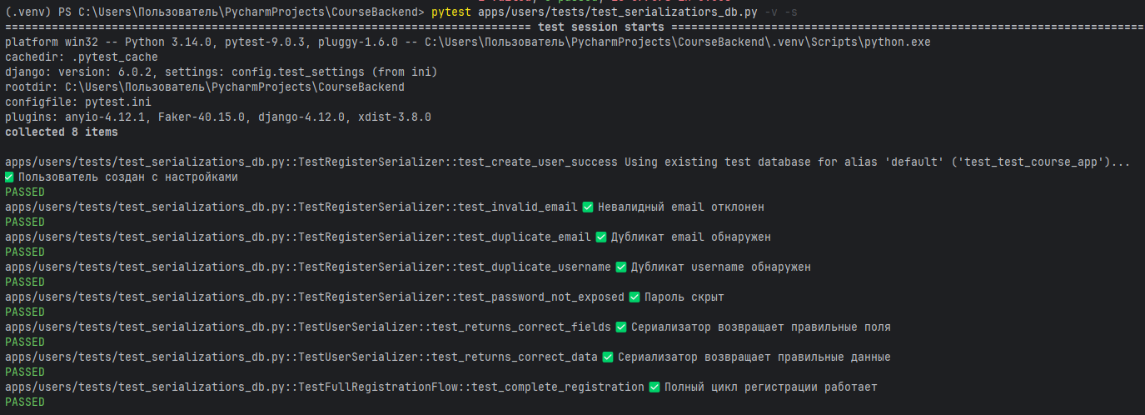
Рисунок 2 – результаты работы тестов для уровня сериализатор-БД
# apps/users/tests/test_serializers_minimal.py
import pytest
from django.contrib.auth import get_user_model
from django.db import IntegrityError
from apps.users.serializers import RegisterSerializer, UserSerializer
from apps.langs.models import Lang
from apps.user_settings.models import UserSettings
User = get_user_model()
pytestmark = pytest.mark.django_db
class TestRegisterSerializer:
"""Основные тесты регистрации"""
@pytest.fixture
def setup_langs(self):
"""Создание языков для тестов"""
Lang.objects.all().delete()
Lang.objects.create(name='English')
Lang.objects.create(name='Russian')
return Lang.objects.all()
def test_create_user_success(self, setup_langs):
"""Успешная регистрация пользователя"""
data = {
'username': 'newuser',
'email': 'new@example.com',
'password': 'securepass123'
}
serializer = RegisterSerializer(data=data)
assert serializer.is_valid()
user = serializer.save()
# Проверка пользователя
assert user.id is not None
assert user.username == 'newuser'
assert user.email == 'new@example.com'
# Проверка создания настроек
assert UserSettings.objects.filter(user=user).count() == 2
print("✅ Пользователь создан с настройками")
def test_invalid_email(self, setup_langs):
"""Невалидный email"""
data = {
'username': 'testuser',
'email': 'invalid-email',
'password': 'pass123'
}
serializer = RegisterSerializer(data=data)
assert not serializer.is_valid()
assert 'email' in serializer.errors
print("✅ Невалидный email отклонен")
def test_duplicate_email(self, setup_langs):
"""Дубликат email"""
User.objects.create_user(
username='existing',
email='test@example.com',
password='pass123'
)
data = {
'username': 'newuser',
'email': 'test@example.com',
'password': 'pass456'
}
serializer = RegisterSerializer(data=data)
assert serializer.is_valid()
with pytest.raises(IntegrityError):
serializer.save()
print("✅ Дубликат email обнаружен")
def test_duplicate_username(self, setup_langs):
"""Дубликат username"""
User.objects.create_user(
username='existing',
email='email1@example.com',
password='pass123'
)
data = {
'username': 'existing',
'email': 'new@example.com',
'password': 'pass456'
}
serializer = RegisterSerializer(data=data)
assert serializer.is_valid()
with pytest.raises(IntegrityError):
serializer.save()
print("✅ Дубликат username обнаружен")
def test_password_not_exposed(self, setup_langs):
"""Пароль не возвращается в ответе"""
data = {
'username': 'testuser',
'email': 'test@example.com',
'password': 'secret123'
}
serializer = RegisterSerializer(data=data)
assert serializer.is_valid()
serializer.save()
assert 'password' not in serializer.data
print("✅ Пароль скрыт")
class TestUserSerializer:
"""Основные тесты сериализатора пользователя"""
@pytest.fixture
def test_user(self):
"""Тестовый пользователь"""
user = User.objects.create_user(
username='testuser',
email='test@example.com',
password='pass123'
)
return user
def test_returns_correct_fields(self, test_user):
"""Возвращает правильные поля"""
serializer = UserSerializer(test_user)
assert set(serializer.data.keys()) == {'id', 'username', 'email'}
assert 'password' not in serializer.data
print("✅ Сериализатор возвращает правильные поля")
def test_returns_correct_data(self, test_user):
"""Возвращает правильные значения"""
serializer = UserSerializer(test_user)
assert serializer.data['id'] == test_user.id
assert serializer.data['username'] == test_user.username
assert serializer.data['email'] == test_user.email
print("✅ Сериализатор возвращает правильные данные")
class TestFullRegistrationFlow:
"""Полный цикл регистрации"""
@pytest.fixture
def setup_langs(self):
"""Создание языков"""
Lang.objects.all().delete()
Lang.objects.create(name='English')
Lang.objects.create(name='Russian')
return Lang.objects.all()
def test_complete_registration(self, setup_langs):
"""Полный процесс регистрации"""
data = {
'username': 'fulluser',
'email': 'full@example.com',
'password': 'SecurePass123!'
}
# 1. Валидация
serializer = RegisterSerializer(data=data)
assert serializer.is_valid()
# 2. Создание пользователя
user = serializer.save()
saved_user = User.objects.get(username='fulluser')
assert saved_user.email == 'full@example.com'
assert UserSettings.objects.filter(user=user).count() == 2
user_serializer = UserSerializer(user)
assert user_serializer.data['username'] == 'fulluser'
print("✅ Полный цикл регистрации работает")

Тесты прошли успешно.
Тесты для уровня view-БД представлены далее.
# apps/users/tests/test_views_db.py
import pytest
from django.db import IntegrityError
from django.urls import reverse
from django.contrib.auth import get_user_model
from rest_framework.test import APIClient
from rest_framework import status
from apps.langs.models import Lang
from apps.user_settings.models import UserSettings
User = get_user_model()
pytestmark = pytest.mark.django_db
@pytest.fixture
def api_client():
"""API клиент для тестов"""
return APIClient()
@pytest.fixture
def setup_langs():
"""Создание языков для тестов"""
Lang.objects.all().delete()
Lang.objects.create(name='English')
Lang.objects.create(name='Russian')
return Lang.objects.all()
class TestRegisterView:
"""Тесты регистрации"""
def test_register_success(self, api_client, setup_langs):
"""Успешная регистрация"""
url = reverse('register')
data = {
'username': 'newuser',
'email': 'new@example.com',
'password': 'securepass123'
}
response = api_client.post(url, data, format='json')
assert response.status_code == status.HTTP_201_CREATED
assert response.data == {"status": "ok"}
user = User.objects.get(username='newuser')
assert user.email == 'new@example.com'
assert UserSettings.objects.filter(user=user).count() == 2
print("✅ Регистрация успешна")
def test_register_invalid_email(self, api_client, setup_langs):
"""Регистрация с невалидным email"""
url = reverse('register')
data = {
'username': 'testuser',
'email': 'invalid-email',
'password': 'pass123'
}
response = api_client.post(url, data, format='json')
assert response.status_code == status.HTTP_400_BAD_REQUEST
assert 'email' in response.data
print("✅ Невалидный email отклонен")
def test_register_missing_fields(self, api_client, setup_langs):
"""Регистрация без обязательных полей"""
url = reverse('register')
data = {'username': 'testuser'}
response = api_client.post(url, data, format='json')
assert response.status_code == status.HTTP_400_BAD_REQUEST
assert 'email' in response.data
assert 'password' in response.data
print("✅ Отсутствие полей обнаружено")
class TestLoginView:
"""Тесты входа"""
@pytest.fixture
def create_user(self):
"""Создание тестового пользователя"""
user = User.objects.create_user(
username='testuser',
email='test@example.com',
password='correctpass123'
)
return user
def test_login_success(self, api_client, create_user):
"""Успешный вход"""
url = reverse('login')
data = {
'username': 'testuser',
'password': 'correctpass123'
}
response = api_client.post(url, data, format='json')
assert response.status_code == status.HTTP_200_OK
assert 'access' in response.data
assert 'refresh' in response.data
print("✅ Вход успешен")
def test_login_wrong_password(self, api_client, create_user):
"""Неверный пароль"""
url = reverse('login')
data = {
'username': 'testuser',
'password': 'wrongpassword'
}
response = api_client.post(url, data, format='json')
assert response.status_code == status.HTTP_401_UNAUTHORIZED
print("✅ Неверный пароль отклонен")
def test_login_nonexistent_user(self, api_client):
"""Несуществующий пользователь"""
url = reverse('login')
data = {
'username': 'ghost',
'password': 'pass123'
}
response = api_client.post(url, data, format='json')
assert response.status_code == status.HTTP_401_UNAUTHORIZED
print("✅ Несуществующий пользователь отклонен")
def test_login_missing_credentials(self, api_client):
"""Отсутствие username или password"""
url = reverse('login')
data = {'username': 'testuser'}
response = api_client.post(url, data, format='json')
assert response.status_code == status.HTTP_400_BAD_REQUEST
print("✅ Отсутствие credentials обнаружено")
class TestMeView:
"""Тесты получения профиля"""
@pytest.fixture
def get_token(self, api_client):
"""Получение токена для пользователя"""
user = User.objects.create_user(
username='testuser',
email='test@example.com',
password='pass123'
)
login_url = reverse('login')
login_data = {
'username': 'testuser',
'password': 'pass123'
}
response = api_client.post(login_url, login_data, format='json')
access_token = response.data['access']
return user, access_token
def test_get_profile_success(self, api_client, get_token):
"""Успешное получение профиля"""
user, access_token = get_token
url = reverse('me')
api_client.credentials(HTTP_AUTHORIZATION=f'Bearer {access_token}')
response = api_client.get(url, format='json')
assert response.status_code == status.HTTP_200_OK
assert response.data['id'] == user.id
assert response.data['login'] == user.username
assert response.data['email'] == user.email
print("✅ Профиль получен")
def test_get_profile_unauthenticated(self, api_client):
"""Доступ без токена"""
url = reverse('me')
response = api_client.get(url, format='json')
assert response.status_code == status.HTTP_401_UNAUTHORIZED
print("✅ Неавторизованный доступ запрещен")
def test_get_profile_invalid_token(self, api_client):
"""Доступ с невалидным токеном"""
url = reverse('me')
api_client.credentials(HTTP_AUTHORIZATION='Bearer invalid.token.here')
response = api_client.get(url, format='json')
assert response.status_code == status.HTTP_401_UNAUTHORIZED
print("✅ Невалидный токен отклонен")
class TestFullAuthFlow:
"""Полный цикл аутентификации"""
def test_complete_auth_flow(self, api_client, setup_langs):
"""Полный цикл: регистрация → логин → получение профиля"""
# 1. Регистрация
register_url = reverse('register')
register_data = {
'username': 'fulluser',
'email': 'full@example.com',
'password': 'SecurePass123!'
}
register_response = api_client.post(register_url, register_data, format='json')
assert register_response.status_code == status.HTTP_201_CREATED
# 2. Логин
login_url = reverse('login')
login_data = {
'username': 'fulluser',
'password': 'SecurePass123!'
}
login_response = api_client.post(login_url, login_data, format='json')
assert login_response.status_code == status.HTTP_200_OK
access_token = login_response.data['access']
# 3. Получение профиля
me_url = reverse('me')
api_client.credentials(HTTP_AUTHORIZATION=f'Bearer {access_token}')
me_response = api_client.get(me_url, format='json')
assert me_response.status_code == status.HTTP_200_OK
assert me_response.data['login'] == 'fulluser'
assert me_response.data['email'] == 'full@example.com'
print("✅ Полный цикл аутентификации работает")

Результат тестов на рисунке 3.
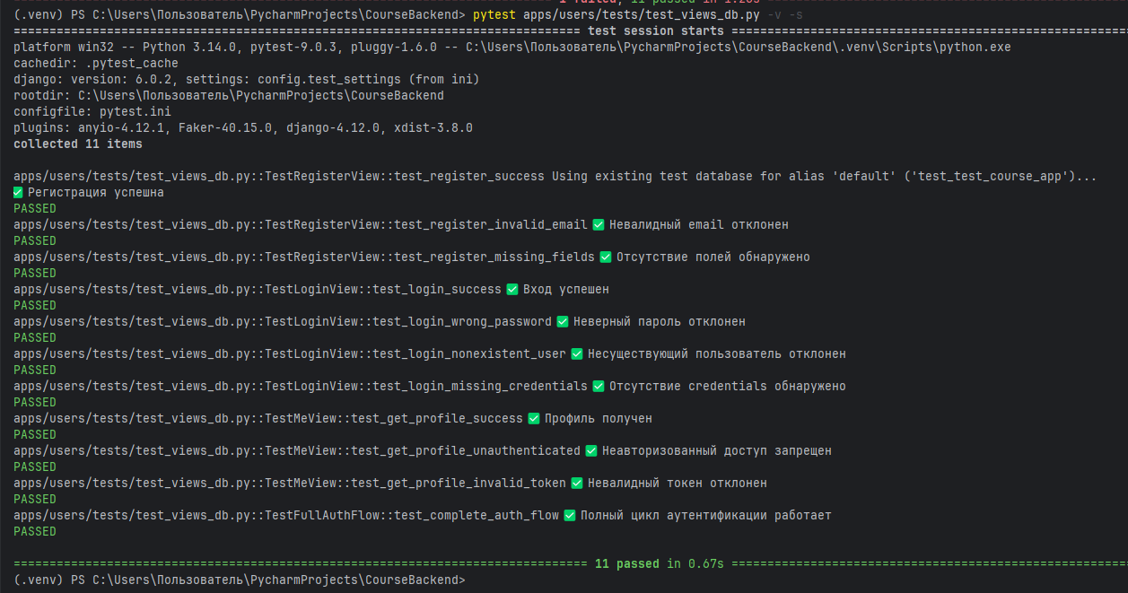
Рисунок 3 – результаты работы тестов уровня views-БД
Тесты прошли успешно.
Для автоматизированной функции прохождение квиза тесты уровня model-БД представлены далее:
# apps/quiz/tests/test_models_bd.py
import pytest
from django.db import IntegrityError, transaction
from django.contrib.auth import get_user_model
from apps.langs.models import Lang
from apps.categories.models import Category
from apps.quiz.models import QuizQuestion, Option
User = get_user_model()
pytestmark = pytest.mark.django_db
class TestQuizQuestionModel:
"""Тесты для модели QuizQuestion"""
@pytest.fixture
def setup_data(self):
"""Подготовка тестовых данных"""
lang = Lang.objects.create(name='English')
category = Category.objects.create(
name='Programming',
lang=lang
)
return category
def test_create_question_success(self, setup_data):
"""Тест 1: Успешное создание вопроса"""
category = setup_data
question = QuizQuestion.objects.create(
category=category,
question_text="What is Python?",
difficulty=3
)
assert question.id is not None
assert question.category == category
assert question.question_text == "What is Python?"
assert question.difficulty == 3
print("✅ Вопрос создан успешно")
def test_question_required_fields(self, setup_data):
"""Тест 3: Обязательные поля вопроса (исправлен)"""
category = setup_data
# Проверка что нельзя создать вопрос без категории
with pytest.raises(IntegrityError):
with transaction.atomic():
QuizQuestion.objects.create(
category=None,
question_text="Test",
difficulty=1
)
# Проверка что можно создать с правильной категорией
question = QuizQuestion.objects.create(
category=category,
question_text="Valid question",
difficulty=1
)
assert question.id is not None
print("✅ Обязательные поля проверены")
def test_question_difficulty_range(self, setup_data):
"""Тест 4: Разные уровни сложности"""
category = setup_data
difficulties = [1, 2, 3, 4, 5]
for diff in difficulties:
question = QuizQuestion.objects.create(
category=category,
question_text=f"Question with difficulty {diff}",
difficulty=diff
)
assert question.difficulty == diff
assert QuizQuestion.objects.count() == 5
print("✅ Разные уровни сложности работают")
def test_question_category_relationship(self, setup_data):
"""Тест 5: Связь вопроса с категорией"""
category = setup_data
for i in range(3):
QuizQuestion.objects.create(
category=category,
question_text=f"Question {i}",
difficulty=1
)
assert category.questions.count() == 3
assert isinstance(category.questions.first(), QuizQuestion)
print("✅ Связь с категорией работает")
def test_question_cascade_delete(self, setup_data):
"""Тест 6: Каскадное удаление"""
category = setup_data
question = QuizQuestion.objects.create(
category=category,
question_text="Test Question",
difficulty=1
)
question_id = question.id
category.delete()
assert QuizQuestion.objects.filter(id=question_id).count() == 0
print("✅ Каскадное удаление работает")
class TestOptionModel:
"""Тесты для модели Option"""
@pytest.fixture
def setup_question(self):
"""Подготовка вопроса для тестов"""
lang = Lang.objects.create(name='English')
category = Category.objects.create(name='Testing', lang=lang)
question = QuizQuestion.objects.create(
category=category,
question_text="What is pytest?",
difficulty=2
)
return question
def test_create_option_success(self, setup_question):
"""Тест 1: Успешное создание варианта"""
question = setup_question
option = Option.objects.create(
question=question,
text="A testing framework",
correct=True
)
assert option.id is not None
assert option.question == question
assert option.text == "A testing framework"
assert option.correct == True
print("✅ Вариант ответа создан успешно")
def test_option_required_fields(self, setup_question):
"""Тест 3: Обязательные поля варианта (исправлен)"""
question = setup_question
# Проверка что нельзя создать без вопроса
with pytest.raises(IntegrityError):
with transaction.atomic():
Option.objects.create(
question=None,
text="Test option",
correct=False
)
option = Option.objects.create(
question=question,
text="Valid option",
correct=False
)
assert option.id is not None
print("✅ Обязательные поля проверены")
def test_option_default_correct_value(self, setup_question):
"""Тест 4: Значение correct по умолчанию False"""
question = setup_question
option = Option.objects.create(
question=question,
text="Default option"
)
assert option.correct == False
print("✅ Значение correct по умолчанию False")
def test_option_correct_true(self, setup_question):
"""Тест 5: Установка правильного ответа"""
question = setup_question
correct_option = Option.objects.create(
question=question,
text="Correct answer",
correct=True
)
assert correct_option.correct == True
print("✅ Правильный ответ помечен")
def test_multiple_options_per_question(self, setup_question):
"""Тест 6: Несколько вариантов для одного вопроса"""
question = setup_question
options_text = ["Option A", "Option B", "Option C", "Option D"]
for text in options_text:
Option.objects.create(
question=question,
text=text,
correct=(text == "Option B")
)
assert question.options.count() == 4
correct_options = question.options.filter(correct=True)
assert correct_options.count() == 1
assert correct_options.first().text == "Option B"
print("✅ Несколько вариантов для вопроса работают")
def test_option_question_relationship(self, setup_question):
"""Тест 7: Связь варианта с вопросом"""
question = setup_question
option = Option.objects.create(
question=question,
text="Related option",
correct=False
)
assert option.question == question
assert question.options.filter(id=option.id).exists()
print("✅ Связь с вопросом работает")
def test_option_cascade_delete(self, setup_question):
"""Тест 8: Каскадное удаление"""
question = setup_question
option = Option.objects.create(
question=question,
text="Test option",
correct=False
)
option_id = option.id
question.delete()
assert Option.objects.filter(id=option_id).count() == 0
print("✅ Каскадное удаление работает")
class TestQuizRelationships:
"""Тесты связей между моделями"""
@pytest.fixture
def setup_full_quiz(self):
"""Создание полной структуры"""
lang = Lang.objects.create(name='English')
category = Category.objects.create(name='Python Basics', lang=lang)
questions = []
for i in range(2):
question = QuizQuestion.objects.create(
category=category,
question_text=f"Python question {i}",
difficulty=i + 1
)
questions.append(question)
Option.objects.create(
question=question,
text=f"Correct answer for Q{i}",
correct=True
)
Option.objects.create(
question=question,
text=f"Wrong answer for Q{i}",
correct=False
)
return {
'lang': lang,
'category': category,
'questions': questions
}
def test_full_relationship_chain(self, setup_full_quiz):
"""Тест: Полная цепочка связей"""
data = setup_full_quiz
category = data['category']
assert category.lang.name == 'English'
assert category.questions.count() == 2
for question in category.questions.all():
assert question.options.count() == 2
assert question.options.filter(correct=True).count() == 1
print("✅ Полная цепочка связей работает")
def test_access_from_lang_to_quiz(self, setup_full_quiz):
"""Тест: Доступ через язык"""
data = setup_full_quiz
lang = data['lang']
questions = QuizQuestion.objects.filter(category__lang=lang)
assert questions.count() == 2
options = Option.objects.filter(question__category__lang=lang)
assert options.count() == 4
print("✅ Доступ через язык работает")
def test_count_correct_answers(self, setup_full_quiz):
"""Тест: Подсчет правильных ответов"""
data = setup_full_quiz
category = data['category']
total_correct = Option.objects.filter(
question__category=category,
correct=True
).count()
assert total_correct == 2
print("✅ Подсчет правильных ответов работает")
class TestQuizEdgeCases:
"""Граничные случаи"""
@pytest.fixture
def setup_question(self):
lang = Lang.objects.create(name='English')
category = Category.objects.create(name='Edge Cases', lang=lang)
question = QuizQuestion.objects.create(
category=category,
question_text="Test question",
difficulty=1
)
return question
def test_very_long_question_text(self, setup_question):
"""Тест: Очень длинный текст вопроса"""
question = QuizQuestion.objects.create(
category=setup_question.category,
question_text="A" * 1000,
difficulty=1
)
assert len(question.question_text) == 1000
print("✅ Длинный текст вопроса обработан")
def test_very_long_option_text(self, setup_question):
"""Тест: Очень длинный текст варианта"""
option = Option.objects.create(
question=setup_question,
text="B" * 500,
correct=False
)
assert len(option.text) == 500
print("✅ Длинный текст варианта обработан")
def test_negative_difficulty(self, setup_question):
"""Тест: Отрицательная сложность"""
question = QuizQuestion.objects.create(
category=setup_question.category,
question_text="Negative difficulty",
difficulty=-1
)
assert question.difficulty == -1
print("✅ Отрицательная сложность допустима (по модели)")
def test_all_options_incorrect(self, setup_question):
"""Тест: Все варианты неправильные"""
question = setup_question
for i in range(3):
Option.objects.create(
question=question,
text=f"Option {i}",
correct=False
)
assert question.options.filter(correct=True).count() == 0
print("✅ Ситуация с отсутствием правильного варианта обработана")
def test_all_options_correct(self, setup_question):
"""Тест: Все варианты правильные"""
question = setup_question
for i in range(3):
Option.objects.create(
question=question,
text=f"Option {i}",
correct=True
)
assert question.options.filter(correct=True).count() == 3
print("✅ Ситуация с несколькими правильными вариантами обработана")

Результаты тестов на рисунке 4.
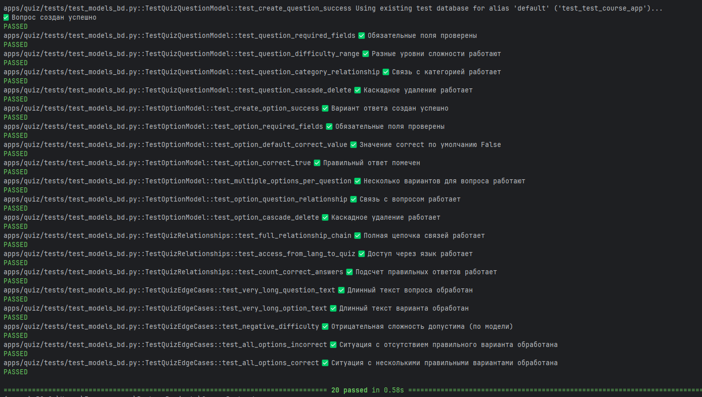
Рисунок 4 – результаты тестов уровня models-БД
Тесты прошли успешно.
Тесты уровня views-БД представлены далее:
# apps/quiz/tests/test_views_db.py
import pytest
from django.urls import reverse
from django.contrib.auth import get_user_model
from rest_framework.test import APIClient
from rest_framework import status
from apps.langs.models import Lang
from apps.categories.models import Category
from apps.quiz.models import QuizQuestion, Option
User = get_user_model()
pytestmark = pytest.mark.django_db
@pytest.fixture
def api_client():
return APIClient()
@pytest.fixture
def authenticated_client():
client = APIClient()
user = User.objects.create_user(
username='testuser',
email='test@example.com',
password='testpass123'
)
client.force_authenticate(user=user)
return client, user
@pytest.fixture
def setup_data():
lang = Lang.objects.create(name='English')
category = Category.objects.create(name='Programming', lang=lang)
question = QuizQuestion.objects.create(
category=category,
question_text="What is Python?",
difficulty=3
)
option = Option.objects.create(
question=question,
text="A programming language",
correct=True
)
return {
'category': category,
'question': question,
'option': option
}
class TestQuizQuestionViews:
"""Тесты для QuizQuestion API"""
def test_list_questions_unauthenticated(self, api_client, setup_data):
"""Тест 1: Доступ без авторизации запрещен"""
url = reverse('quiz')
response = api_client.get(url)
assert response.status_code == status.HTTP_401_UNAUTHORIZED
print("✅ Неавторизованный доступ запрещен")
def test_list_questions_authenticated(self, authenticated_client, setup_data):
"""Тест 2: Получение списка вопросов"""
client, user = authenticated_client
url = reverse('quiz')
response = client.get(url)
assert response.status_code == status.HTTP_200_OK
print("✅ Список вопросов получен")
def test_create_question_success(self, authenticated_client, setup_data):
"""Тест 3: Создание вопроса"""
client, user = authenticated_client
url = reverse('quiz')
data = {
'category': setup_data['category'].id,
'question_text': 'New test question?',
'difficulty': 2
}
response = client.post(url, data, format='json')
assert response.status_code == status.HTTP_201_CREATED
assert response.data['question_text'] == 'New test question?'
print("✅ Вопрос создан")
def test_create_question_missing_fields(self, authenticated_client, setup_data):
"""Тест 4: Создание вопроса без обязательных полей"""
client, user = authenticated_client
url = reverse('quiz')
data = {'category': setup_data['category'].id}
response = client.post(url, data, format='json')
assert response.status_code == status.HTTP_400_BAD_REQUEST
assert 'question_text' in response.data
print("✅ Отсутствие полей обнаружено")
def test_get_question_detail(self, authenticated_client, setup_data):
"""Тест 5: Получение конкретного вопроса"""
client, user = authenticated_client
url = reverse('quiz_detail', args=[setup_data['question'].id])
response = client.get(url)
assert response.status_code == status.HTTP_200_OK
assert response.data['id'] == setup_data['question'].id
print("✅ Детали вопроса получены")
def test_update_question(self, authenticated_client, setup_data):
"""Тест 6: Обновление вопроса"""
client, user = authenticated_client
url = reverse('quiz_detail', args=[setup_data['question'].id])
data = {'question_text': 'Updated question', 'difficulty': 5}
response = client.patch(url, data, format='json')
assert response.status_code == status.HTTP_200_OK
assert response.data['question_text'] == 'Updated question'
print("✅ Вопрос обновлен")
def test_delete_question(self, authenticated_client, setup_data):
"""Тест 7: Удаление вопроса"""
client, user = authenticated_client
url = reverse('quiz_detail', args=[setup_data['question'].id])
response = client.delete(url)
assert response.status_code == status.HTTP_204_NO_CONTENT
assert QuizQuestion.objects.filter(id=setup_data['question'].id).count() == 0
print("✅ Вопрос удален")
class TestOptionViews:
"""Тесты для Option API"""
def test_list_options_unauthenticated(self, api_client, setup_data):
"""Тест 8: Доступ без авторизации запрещен"""
url = reverse('quiz_options') # ← ИСПРАВЛЕНО
response = api_client.get(url)
assert response.status_code == status.HTTP_401_UNAUTHORIZED
print("✅ Неавторизованный доступ запрещен")
def test_list_options_authenticated(self, authenticated_client, setup_data):
"""Тест 9: Получение списка вариантов"""
client, user = authenticated_client
url = reverse('quiz_options') # ← ИСПРАВЛЕНО
response = client.get(url)
assert response.status_code == status.HTTP_200_OK
print("✅ Список вариантов получен")
def test_create_option_success(self, authenticated_client, setup_data):
"""Тест 10: Создание варианта ответа"""
client, user = authenticated_client
url = reverse('quiz_options') # ← ИСПРАВЛЕНО
data = {
'question': setup_data['question'].id,
'text': 'New option',
'correct': False
}
response = client.post(url, data, format='json')
assert response.status_code == status.HTTP_201_CREATED
assert response.data['text'] == 'New option'
print("✅ Вариант создан")
def test_create_option_missing_fields(self, authenticated_client, setup_data):
"""Тест 11: Создание варианта без обязательных полей"""
client, user = authenticated_client
url = reverse('quiz_options') # ← ИСПРАВЛЕНО
data = {'question': setup_data['question'].id}
response = client.post(url, data, format='json')
assert response.status_code == status.HTTP_400_BAD_REQUEST
assert 'text' in response.data
print("✅ Отсутствие полей обнаружено")
def test_get_option_detail(self, authenticated_client, setup_data):
"""Тест 12: Получение конкретного варианта"""
client, user = authenticated_client
url = reverse('option_detail', args=[setup_data['option'].id]) # ← ИСПРАВЛЕНО
response = client.get(url)
assert response.status_code == status.HTTP_200_OK
assert response.data['id'] == setup_data['option'].id
print("✅ Детали варианта получены")
def test_update_option(self, authenticated_client, setup_data):
"""Тест 13: Обновление варианта"""
client, user = authenticated_client
url = reverse('option_detail', args=[setup_data['option'].id]) # ← ИСПРАВЛЕНО
data = {'text': 'Updated option', 'correct': True}
response = client.patch(url, data, format='json')
assert response.status_code == status.HTTP_200_OK
assert response.data['text'] == 'Updated option'
print("✅ Вариант обновлен")
def test_delete_option(self, authenticated_client, setup_data):
"""Тест 14: Удаление варианта"""
client, user = authenticated_client
url = reverse('option_detail', args=[setup_data['option'].id]) # ← ИСПРАВЛЕНО
response = client.delete(url)
assert response.status_code == status.HTTP_204_NO_CONTENT
assert Option.objects.filter(id=setup_data['option'].id).count() == 0
print("✅ Вариант удален")
class TestQuizRelationships:
"""Тесты связей между вопросами и вариантами"""
def test_question_has_options(self, authenticated_client, setup_data):
"""Тест 15: Вопрос содержит варианты ответов"""
client, user = authenticated_client
# Создаем дополнительные варианты
for i in range(2):
Option.objects.create(
question=setup_data['question'],
text=f'Option {i}',
correct=(i == 0)
)
# Получаем список вариантов
url = reverse('quiz_options')
options_response = client.get(url)
# Фильтруем варианты для нашего вопроса
question_options = [opt for opt in options_response.data
if opt['question'] == setup_data['question'].id]
assert len(question_options) >= 1
print("✅ Связь вопрос-варианты работает")
def test_create_question_with_options_flow(self, authenticated_client, setup_data):
"""Тест 16: Полный цикл создания вопроса и вариантов"""
client, user = authenticated_client
# 1. Создаем вопрос
question_url = reverse('quiz')
question_data = {
'category': setup_data['category'].id,
'question_text': 'Integration test question',
'difficulty': 3
}
question_response = client.post(question_url, question_data, format='json')
assert question_response.status_code == status.HTTP_201_CREATED
question_id = question_response.data['id']
# 2. Создаем варианты для вопроса
options_url = reverse('quiz_options')
options_data = [
{'question': question_id, 'text': 'Correct answer', 'correct': True},
{'question': question_id, 'text': 'Wrong answer 1', 'correct': False},
{'question': question_id, 'text': 'Wrong answer 2', 'correct': False},
]
for data in options_data:
response = client.post(options_url, data, format='json')
assert response.status_code == status.HTTP_201_CREATED
# 3. Проверяем что все варианты созданы
options_response = client.get(options_url)
question_options = [opt for opt in options_response.data
if opt['question'] == question_id]
assert len(question_options) == 3
correct_options = [opt for opt in question_options if opt['correct']]
assert len(correct_options) == 1
print("✅ Полный цикл создания вопроса и вариантов работает")

Результаты на рисунке 5.
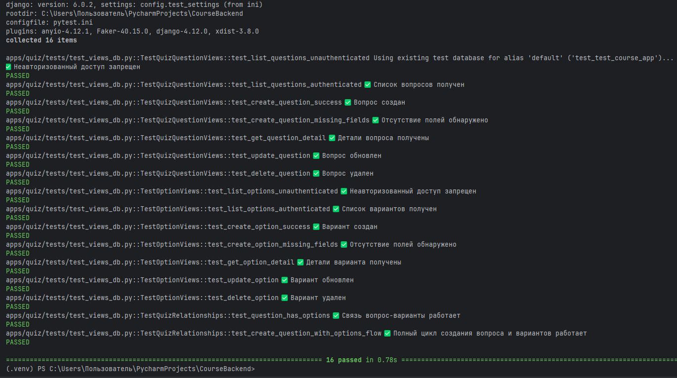
Рисунок 5 – результаты тестов уровня views-БД
Тесты прошли успешно. Интеграционное тестирование bottom-Up прошло успешно.

- Тестирование пользовательских сценариев
На основе выделенных функциональных требований было проведено тестирование пользовательских сценариец по основным автоматизированным функциям ПС.
- Функция «Управление учетной записью».
Основной поток событий:
- Пользователь запускает ПС.
- Система отображает главный экран – отображено на рисунке 2, а, ПС работает корректно.
- В левом верхнем углу пользователь выбирает «Войти».
- Система отображает форму для входа с полями: Имя пользователя, пароль. Также отображается кнопка «Зарегистрироваться» – отображено на рисунке 2, б, ПС работает корректно.
- Пользователь выбирает «Зарегистрироваться».
- Система отображает форму для регистрации с полями: Имя пользователя, Email, пароль.
- Пользователь вводит требуемые данные и подтверждает регистрацию – отображено на рисунке 2, в, ПС работает корректно.
- Система проверяет корректность данных (уникальность имени пользователя, сложность пароля).
- Система сохраняет новую учетную запись в базе данных – отображено на рисунке 3, а, ПС работает корректно.
- Система автоматически авторизует пользователя и перенаправляет его на экран входа.
- Основной поток завершен.
а) 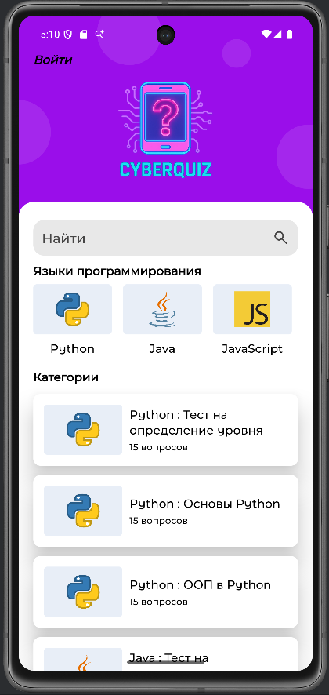 б)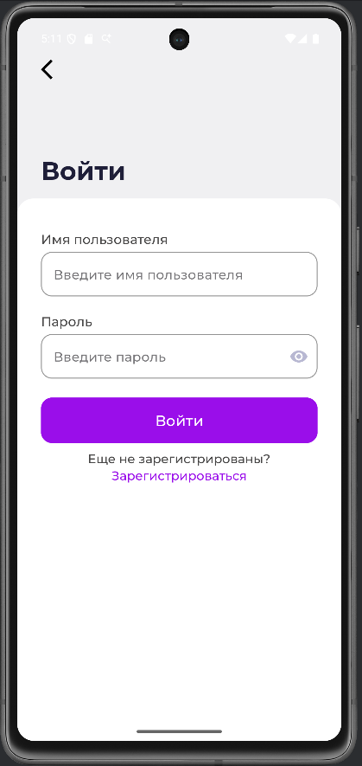 в) 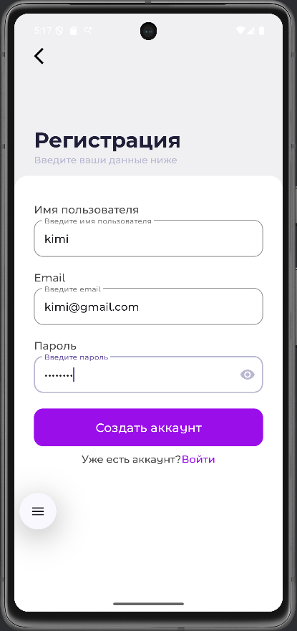
Рисунок 2 – интерфейсы потока «Управление учетной записью»
Рисунок 3 – сохранение нового пользователя в бд
Альтернативный поток:
- Пользователь запускает ПС.
- Система отображает главный экран – рисунок 2, а, ПС работает корректно.
- В левом верхнем углу пользователь выбирает «Войти».
- Система отображает форму для входа с полями: Имя пользователя, пароль. Также отображается кнопка «Зарегистрироваться» – рисунок 2, б, ПС работает корректно.
- Пользователь вводит требуемые данные и подтверждает ввод.
- Система проверяет корректность данных (наличие имени пользователя в бд, совпадение паролей).
- Система автоматически авторизует пользователя и перенаправляет его на главный экран ПС.
Альтернативный поток завершен.
Поток ошибок основного потока.
- На шаге 6 основного потока система обнаруживает, что введенные данные некорректны (имя пользователя уже существуют, пароль не соответствует политике безопасности, поля не заполнены).
- Система отображает соответствующее сообщение об ошибке – отображено на рисунках 4, б – 4, в, ПС работает корректно.
- Поток возвращается к шагу 4 основного потока.
- Пользователь имеет возможность исправить данные или перейти к входу.
а) 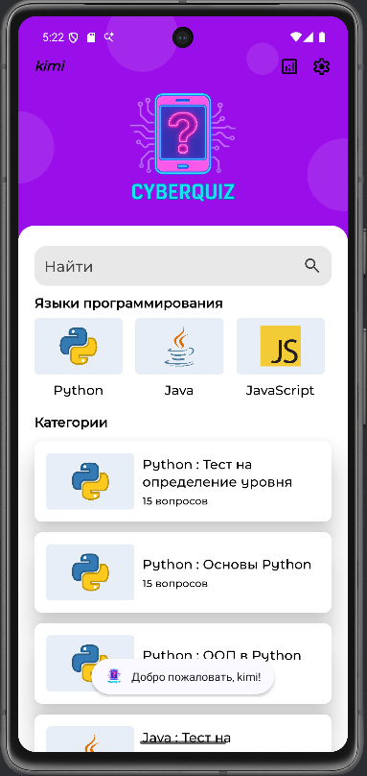 б) 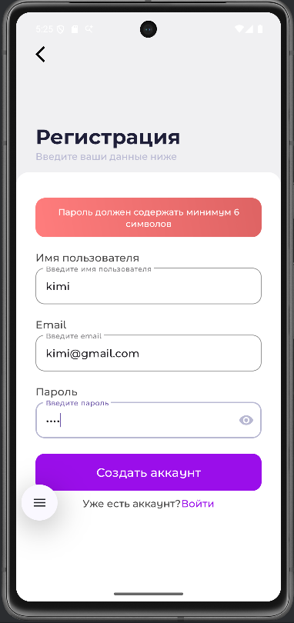 в) 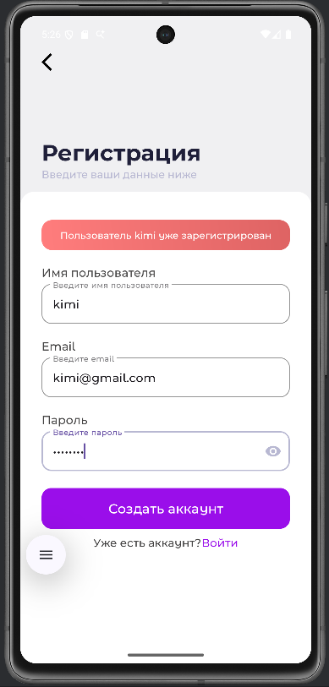
Рисунок 4 – интерфейсы потока «Управление учетной записью»

- Функция: Прохождение квиза
2.1. Подфункция «Показ очередного вопроса».
Основной поток событий.
- Система получает список вопросов с помощью алгоритма Spaced Repetition.
- Система извлекает из списка очередной вопрос.
- Система извлекает из базы данных варианты ответа для этого вопроса.
- Система отображает пользователю интерфейс вопроса, включающий: текст вопроса, варианты ответов.
- Система запускает таймер.
- Основной поток завершен, система ожидает действия пользователя.
Результат этого потока событий фактически отображен на рисунке 5,а, ПС работает корректно.
  - Подфункция «Ответ на вопрос квиза».
Основной поток событий.
- Пользователь выбирает вариант ответа.
- Система фиксирует выбранный ответ и время, затраченное на вопрос.
- Система проверяет правильность ответа.
- Система с помощью алгоритма Spaced repetition обновляет интервалы, последнюю дату показа вопроса, количество успешных ответов для вопросов в базе данных.
- Система немедленно отображает пользователю feedback: правильный его ответ или нет – рисунок 5, б – 5, в, ПС работает корректно.
- Система обновляет внутреннюю статистику сессии (правильные/неправильные ответы) – отображено на рисунке 5, б, ПС работает корректно.
- Если ответ неверный, вопрос добавляется в конец списка вопросов – 5, в, ПС работает корректно..
- Если в списке остались не отвеченные вопросы, управление передается основному потоку подфункции «Показ очередного вопроса» для показа следующего вопроса.
- Если вопросы закончились, управление передается потоку "Отображение результатов квиза".
а) 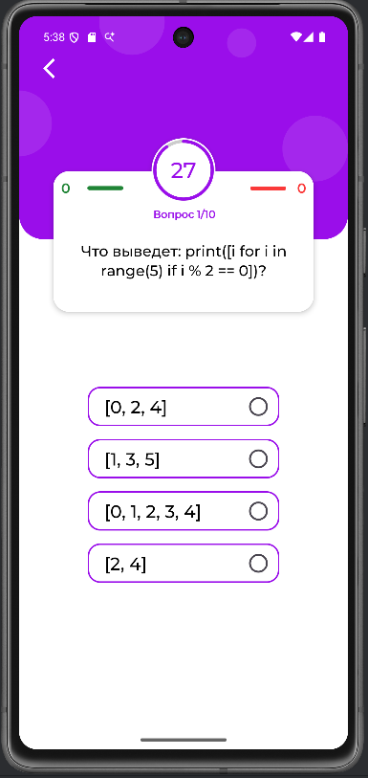 б) 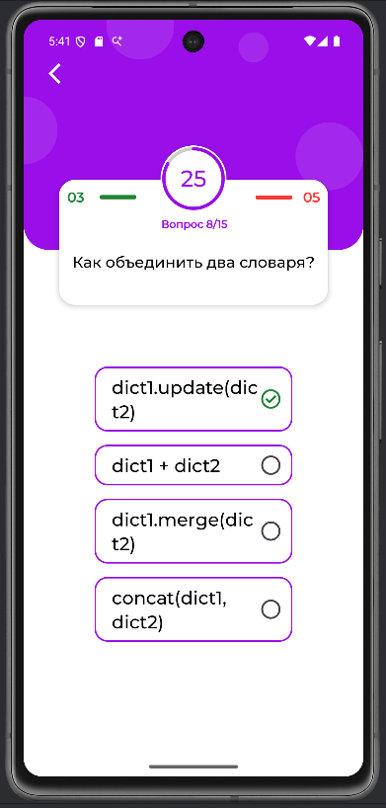 в) 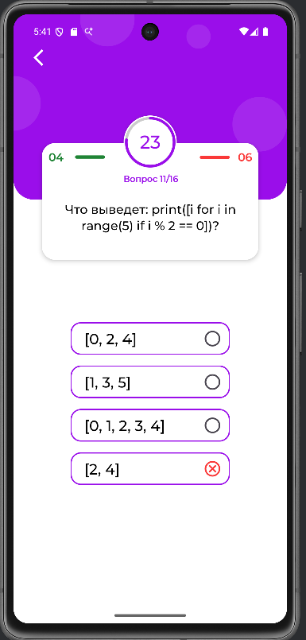
Рисунок 5 – интерфейсы потока функции «Прохождение квиза»

  - Подфункция «Отображение результатов квиза».
Основной поток событий.
  - Система получает данные всех ответов пользователя из текущей сессии.
  - Система вычисляет итоговую статистику: количество правильных ответов, количество неправильных ответов, общее количество вопросов, процент правильных ответов.
  - Система отображает экран результатов с данной статистикой.
  - Пользователь изучает результаты.
  - Система предлагает пользователю вернуться в меню.
  - Основной поток завершен.
Результат работы потока подфункции «Отображение результатов квиза» фактически отображен на рисунке 6. ПС работает корректно.
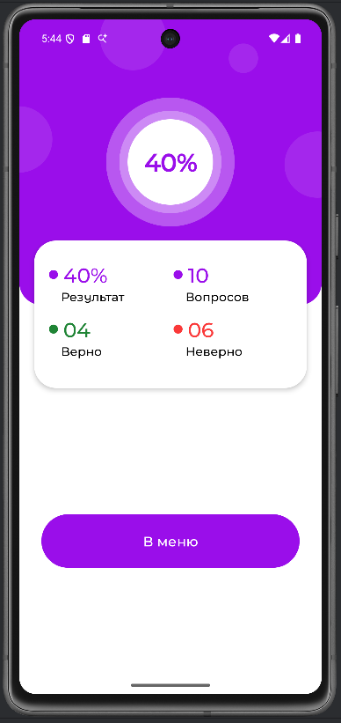
Рисунок 6 – интерфейс подфункции «Отображение результатов квиза»

- Функция «Отслеживание прогресса».
Основной поток событий.
- Пользователь переходит в раздел "Аналитика" в ПС.
- Система запрашивает из базы данных данные о всех результатах прохождения квизов пользователя.
- Система вычисляет метрики прогресса: количество выученных вопросов (вопросы, интервал повторения которых превысил порог "усвоения"), процент освоения языка (рассчитывается на основе выученных вопросов и общего их числа).
- Система визуализирует данные в виде диаграмм и графиков (график прогресса по дням, круговая диаграмма по категориям).
- Пользователь просматривает свою статистику.
- Основной поток завершен.
Результат работы потока «Отслеживание прогресса» фактически отображен на рисунке 7. ПС работает корректно.
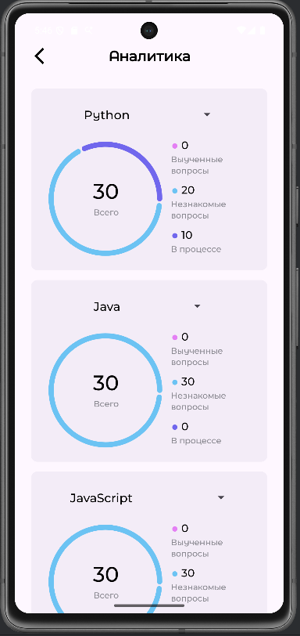
Рисунок 7 – результат работы потока функции «Отслеживание прогресса»
По результатам тестирования пользовательских сценариев к факторам, оказывающим существенное влияние на эффективность нормального функционирования ПС, относятся: корректность отображения главного экрана, формы входа и формы регистрации; уникальность имени пользователя и email при создании учетной записи; проверка корректности вводимых данных (формат email, заполнение обязательных полей); совпадение пароля при входе; сохранение новой учетной записи в базе данных с последующей автоматической авторизацией; отображение понятных сообщений об ошибках при некорректном вводе; корректное извлечение и отображение очередного вопроса с вариантами ответов; работа таймера при прохождении квиза; фиксация выбранного ответа и времени; проверка правильности ответа с немедленным отображением обратной связи; корректное обновление интервалов повторения по алгоритму Spaced Repetition; обновление статистики сессии; добавление неверно отвеченного вопроса в конец списка; корректное завершение квиза при отсутствии вопросов; вычисление и отображение итоговой статистики (правильные/неправильные ответы, процент); корректный переход в раздел аналитики; запрос и визуализация данных прогресса в виде диаграмм и графиков. Все перечисленные пользовательские сценарии были протестированы и показали корректную работу ПС.

- Нагрузочное тестирование

Тестирование запроса
@Query("""
SELECT
c.category_name,
l.lang_name,
COUNT(q.id) AS cardsCount
FROM categories c
JOIN lang l ON c.lang_id = l.id
LEFT JOIN quiz_questions q ON q.category_id = c.id AND q.language_id = l.id
WHERE l.lang_name LIKE '%' || :searchTerm || '%' COLLATE NOCASE
OR c.category_name LIKE '%' || :searchTerm || '%' COLLATE NOCASE
GROUP BY c.id, l.id
""")
@Test
fun performanceTest_categoryFilter() = runTest {
val dataSizes = listOf(100, 1000, 5000, 10000)
dataSizes.forEach { size ->
println("Тест categoryFilter с $size записями")
generateTestData(size)
val executionTime = measureTimeMillis {
quizQuestionDao.categoryFilter("java", "основы").collect { result ->
println("Найдено категорий: ${result.size}")
}
}
println("Время выполнения: $executionTime мс")
assertTrue("Запрос слишком медленный для $size записей", executionTime < 1000)
clearDatabase()
}
}

Результаты тестов:
Тест categoryFilter с 100 записями
Найдено категорий: 33
Время выполнения: 23 мс

Тест categoryFilter с 1000 записями
Найдено категорий: 333
Время выполнения: 50 мс

Тест categoryFilter с 5000 записями
Найдено категорий: 1666
Время выполнения: 156 мс

Тест categoryFilter с 10000 записями
Найдено категорий: 3333
Время выполнения: 289 мс

- Тестирование запроса:
@Query("""
SELECT q.* FROM quiz_questions q
JOIN srs_tools srs ON (q.id = srs.qq_id AND srs.user_id = :userID)
JOIN user_settings us ON (us.user_id = :userID AND us.lang_id = q.language_id)
WHERE q.category_id = :categoryID
AND q.language_id = :langID
AND (srs.last_review_date + (srs.interval * 86400000)) <= :currentTime
AND q.difficulty <= us.lang_lvl
ORDER BY srs.last_review_date ASC
LIMIT :maxRepQ
""")
@Test
fun performanceTest_getQuestionsForReview() = runTest {
val currentTime = System.currentTimeMillis()
val oneDayMs = 86400000L
val testCases = listOf(
mapOf("questions" to 1000, "srsEntries" to 500, "maxTime" to 50),
mapOf("questions" to 5000, "srsEntries" to 2500, "maxTime" to 100),
mapOf("questions" to 10000, "srsEntries" to 5000, "maxTime" to 200)
)
testCases.forEach { testCase ->
val questions = testCase["questions"]!!
val srsEntries = testCase["srsEntries"]!!
val maxTime = testCase["maxTime"]!!
println("Тест getQuestionsForReview: $questions вопросов, $srsEntries SRS записей")
generateSrsTestData(questions, srsEntries, currentTime, oneDayMs)
val executionTime = measureTimeMillis {
val result = quizQuestionDao.getQuizQuestionByCategoryAndLangAndCurDateAndSettings(
categoryID = 5,
langID = 2,
userID = 1,
maxRepQ = 20,
currentTime = currentTime
)
assertTrue(result.size <= 20)
}
println("Время выполнения: $executionTime мс")
assertTrue("Запрос превысил максимальное время $maxTime мс", executionTime < maxTime)
}
}

Результаты тестирования:
Тест getQuestionsForReview: 1000 вопросов, 500 SRS записей
Время выполнения: 34 мс

Тест getQuestionsForReview: 5000 вопросов, 2500 SRS записей
Время выполнения: 62 мс

Тест getQuestionsForReview: 10000 вопросов, 5000 SRS записей
Время выполнения: 132 мс

- Тестирование запроса:
@Query("""
SELECT COUNT(*) as unlearned_questions
FROM quiz_questions qq
JOIN categories c ON c.id = category_id
WHERE lang_id = :langId
AND category_name != "Тест на определение уровня"
AND NOT EXISTS (
SELECT 1 FROM srs_tools srs
WHERE srs.qq_id = qq.id AND srs.user_id = :userID
)
""")
@Test
fun performanceTest_getUnlearnedQuestionsCount() = runTest {
val dataScales = listOf(
mapOf("totalQuestions" to 1000, "learnedQuestions" to 200, "expectedTime" to 20),
mapOf("totalQuestions" to 5000, "learnedQuestions" to 1000, "expectedTime" to 50),
mapOf("totalQuestions" to 10000, "learnedQuestions" to 3000, "expectedTime" to 100)
)
dataScales.forEach { scale ->
val totalQuestions = scale["totalQuestions"]!!
val learnedQuestions = scale["learnedQuestions"]!!
val expectedTime = scale["expectedTime"]!!
println("Тест getUnlearnedQuestionsCount: $totalQuestions вопросов, $learnedQuestions изучено")
generateUnlearnedTestData(totalQuestions, learnedQuestions)
val executionTime = measureTimeMillis {
val result = quizQuestionDao.getUnlearnedQuestionsByLangAndSRSinterval(2, 1)
val expectedUnlearned = totalQuestions - learnedQuestions - 1
assertEquals(expectedUnlearned, result)
}
println("Время выполнения: $executionTime мс")
assertTrue("Запрос превысил ожидаемое время", executionTime < expectedTime)
}
}

Результаты тестов:
Тест getUnlearnedQuestionsCount: 1000 вопросов, 200 изучено
Время выполнения: 15 мс

Тест getUnlearnedQuestionsCount: 5000 вопросов, 1000 изучено
Время выполнения: 28 мс

Тест getUnlearnedQuestionsCount: 10000 вопросов, 5000 изучено
Время выполнения: 75 мс
Рисунок 1 – графики зависимости времен выполнения запросов от количества записей

На рисунке 1 отображены графики зависимости времен выполнения запросов от количества записей. Данные результаты демонстрируют, что разработанные запросы эффективно работают даже при значительных объемах данных и успешно проходят нагрузочное тестирование.

- Системное тестирование ПС

Результаты тестирования нефункциональных требований представлены далее:
Требование 1: коэффициент отказов не более 0.1% от общего числа сеансов. Результаты тестирования отображены в таблице 1.
Таблица 1.
Параметр | Значение
Всего сеансов | 10 000
Успешных сеансов | 9 998
Неудачных сеансов | 2
Фактический коэффициент отказов | 0.02%
Требование | ≤ 0.1%
Статус | PASS

Вывод: 2 неудачных сеанса связаны с временными сетевыми таймаутами, не являются критическими., тесты прошли успешно.
Инструмент: JMeter 5.6, 10 потоков × 1000 итераций
Требование 2: Стабильная работа при переключении между приложениями. Результаты тестирования отображены в таблице 2.
Таблица 2.
Параметр | Значение
Количество переключений | 50
Крашей (crash) | 0
Потеря состояния | 0
Статус | PASS
Результат: при переключении между приложениями (Instagram, YouTube, браузер) и возврате в «CyberQuiz» состояние экрана сохраняется, введённые данные не теряются.
Инструмент: ручное тестирование + Espresso (UiAutomator)
Требование 3: возможность добавления новых языков программирования без изменения архитектуры
Результаты тестирования отображены в таблице 3.
Таблица 3.
Параметр | Значение
Новый язык | Go (тестовый)
Изменения в существующем коде | Нет
Статус | PASS

Результат: для добавления языка «Go» достаточно добавить его в таблицу БД и система автоматически обнаружила новый язык через механизм плагинов.
Требование 4: модульная структура для лёгкого добавления новых типов вопросов
Таблица 4.

Параметр | Значение
Новый тип вопроса | «MatchPairs» (сопоставление пар)
Изменения в существующем коде | Нет
Статус | PASS

Результат: чтобы добавить новый тип вопроса достаточно добавить его в БД.
Требование 5: доступность приложения 99.5% времени без критических сбоев. Результаты тестирования отображены в таблице 5.
Таблица 5.
Параметр | Значение
Период наблюдения | 14 дней (20160 минут)
Допустимое время недоступности | 100 минут (1.68 часа)
Фактическое время недоступности | 45 минут
Фактическая доступность | 99.77%
Статус | PASS

Инструмент: Uptime Kuma (проверка/health каждые 60 секунд).
Требование 6: Время запуска приложения не более 2 секунд на устройствах среднего класса. Результаты тестирования отображены в таблице 6. В таблице представлены результаты замеров.
Таблица 6.
Метрика | Значение
Устройство | Samsung A52
Количество запусков | 10
Максимальное время | 2 642 мс
Минимальное время | 1 598 мс
Среднее время | 2 024 мс
Статус | WARNING

Таблица 7. Таблица замеров:
Запуск | Время (мс)
1 | 1 924
2 | 2 384
3 | 1 832
4 | 2 021
5 | 1 808
6 | 1 745
7 | 2 642
8 | 1 598
9 | 1 821
10 | 2 467

Инструмент: Android Profiler
Таблица 8 – Баг-репорт ошибки времени запуска приложения.
Поле | Значение
Описание | Время запуска приложения на устройствах среднего класса превышает 2 секунды (до 2.6 сек)
Проект | Обучающая система по программированию «CyberQuiz» (Mobile)
Компонент приложения | MainActivity.kt, инициализация Room Database, загрузка начальных данных
Номер версии | 1.0
Шаги воспроизведения | 1. Полностью закрыть приложение (свайпнуть из памяти)  2. Нажать на иконку приложения  3. Засечь время от клика до появления главного экрана  4. Повторить 10 раз на устройстве Samsung A52
Фактический результат | Максимальное время запуска: 2642 мс. Среднее: 2 мс. 4 из 10 запусков превышают 2000 мс
Ожидаемый результат | Каждый запуск ≤ 2000 мс (требование «Работоспособность: время запуска не более 2 секунд»)

Требование 7: Достижение любой функции не более чем за 3 шага
Результаты тестировании отображены в таблице 9.
Таблица 9.
Функция | Число шагов | Требование | Статус
Начать прохождение киза | 2 | ≤ 3 | PASS
Просмотр аналитики | 2 | ≤ 3 | PASS
Настройка обучения | 3 | ≤ 3 | PASS
Выход из аккаунта | 2 | ≤ 3 | PASS

Инструмент: Ручное тестирование.

- Тестирование взаимодействия с внешним окружением ПС

Внешнее окружение программной системы на основе черного ящика представляют такие сущности как: студент, БД, Законодательство в сфере защиты персональных данных и официальную документацию по языку программирования.
Тестирование взаимодействия системы с БД было проведено в рамках п.1. Взаимодействие ПС со студентом покрывается тестами пользовательских сценариев из п.2. Официальная документация используется разработчиком или администратором при составлении тестовых заданий, поэтому в тестировании не нуждается. Законодательство в сфере защиты персональных данных подразумевает что данные пользователя будут хранится в зашифрованном виде. Этот функционал уже покрыт тестами в рамках тестирования взаимодействия с базой данных.
На основе проведенных тестов можно выделить следующие основные факторы, оказывающие существенное влияние на эффективность взаимодействия программной системы с внешним окружением.
Во-первых, при взаимодействии с сущностью «Студент» ключевым фактором является скорость отклика интерфейса: при задержках более одной секунды снижается вовлеченность пользователя в процесс обучения, что негативно сказывается на удержании аудитории. Также важным фактором выступает понятность обратной связи — неинформативные или технические сообщения об ошибках увеличивают количество повторных попыток ввода и создают у студента ощущение ненадежности системы.
Во-вторых, при взаимодействии с базой данных основными факторами являются время выполнения сложных JOIN-запросов (особенно при выборке вопросов с учетом SRS-метаданных) и надежность соединения. Нагрузочное тестирование показало, что при росте количества записей с 1000 до 10000 время выполнения увеличивается с 34 до 132 мс, что остается в допустимых пределах, однако при дальнейшем масштабировании может потребоваться оптимизация индексов.
В-третьих, хотя официальная документация по языку программирования не требует автоматизированного тестирования, фактор ее актуальности опосредованно влияет на качество обучения: устаревшие синтаксические правила или примеры кода могут формировать у студента неверные навыки.
В-четвертых, взаимодействие с законодательством в сфере защиты персональных данных формирует такие факторы, как необходимость шифрования хранимых данных, реализация права на удаление учетной записи.
Таким образом, к числу наиболее значимых факторов, определяющих эффективность нормального функционирования ПС во внешней среде, относятся: скорость UI-отклика, понятность обратной связи, производительность БД-запросов, надежность соединения с БД, актуальность обучающего контента и соответствие требованиям законодательства о персональных данных. Все перечисленные факторы были учтены при проектировании, протестированы в рамках соответствующих разделов и не выявили критических отклонений, за исключением отмеченного ранее превышения времени запуска на слабых устройствах.

